Konu: Sigara ve Bazı Tütün Ürünlerinde Özel Tüketim Vergisi Oranları Yeniden Belirlenmiştir

Cumhurbaşkanlığı tarafından 25.12.2020 tarihli ve 31345 sayılı Resmi Gazete’ de 3328 Sayılı Bazı Mallara Uygulanan Özel Tüketim Vergisi Oranlarının Yeniden Belirlenmesine İlişkin karar yayımlanmıştır.

Söz konusu karar ile sigara ve bazı tütün ürünlerinde uygulanacak özel tüketim vergisi oranlarının yeniden belirlenmesine ilişkin alınan kararlar aşağıda verilmiştir.

- 6/6/2002 tarihli ve 4760 sayılı Özel Tüketim Vergisi Kanununa ekli (III) sayılı listenin (B) cetvelinde yer alan ve aşağıdaki tabloda isimleri belirtilen malların vergi oranları karşılarında gösterildiği şekilde yeniden belirlenmiştir.

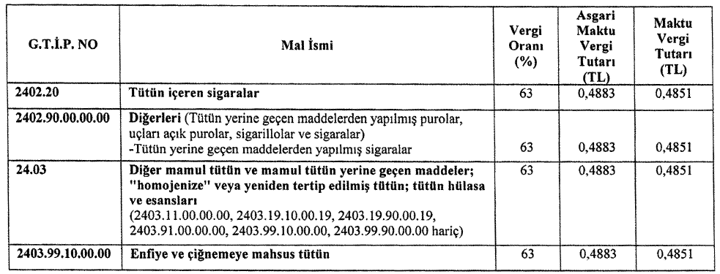

- 4760 sayılı Kanunun 12.maddesi kapsamında vergi oranları yeniden belirlenen malların asgari maktu ve maktu vergi tutarları hakkında 2021 yılı Ocak-Haziran dönemi için uygulanmayacağı belirtilmiştir.

Tebliğ hükümleri Hazine ve Maliye Bakanı tarafından yürütülecek olup, yayım tarihinde (25.12.2020) yürürlüğe girmiştir.
Söz konusu yazıyı Bültenimiz ekinde bulabilirsiniz.
Saygılarımızla bilgilerinize sunarız.

Bülten kapsamı konularda ek bilgiye ihtiyaç duymanız halinde (212) 316 60 00 / 6162 numaralı telefondan ya da mpalaoglu@kpmg.com elektronik posta adresinden Murat Palaoğlu ile irtibat kurmanızı rica ederiz.

